Прокуратура Сызранского района разъясняет: «Может разберёмся на месте, без оформления протокола? Или какое наказание грозит водителю за дачу взятки сотруднику ГАИ?»

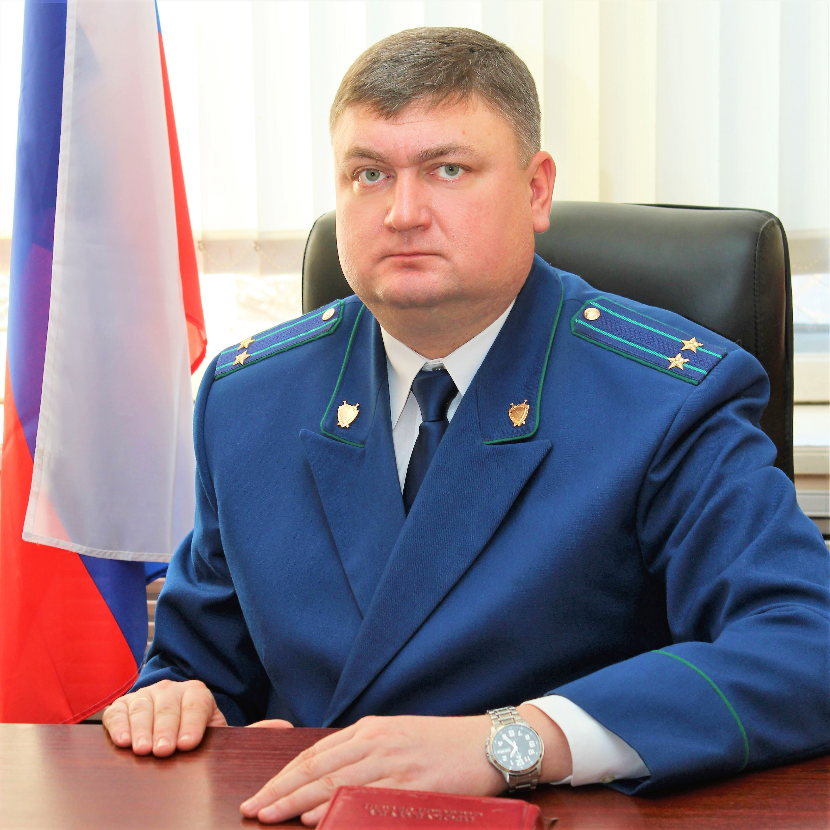
С 2016 года в Уголовном кодексе действует статья 291.2, отдельно предусматривающая ответственность за мелкое взятничество (т.е. получение взятки, дача взятки лично или через посредника в размере, не превышающем десяти тысяч рублей) – отвечает на вопрос прокурор Сызранского района Евгений Ирха.
Своего рода совершение указанных действий служит средством личного обогащения лиц, принимающих, к примеру, взятки до 10 тыс. руб. либо иные ценности стоимостью до 10 тыс. руб.
Обычно это распространено в таких сферах, как здравоохранение, образование.
Также, как показала практика применения данной статьи, ее положения актуальны для случаев, связанных с дачей водителями взятки сотрудникам дорожно-постовой службы за не привлечение их к административной ответственности.
Максимальное наказание за совершение такого коррупционного преступления предусмотрено как форме штрафа (в размере до 200 тыс. рублей), так и лишение свободы (на срок до одного года).

04.03.2019

